2017年湖南农业大学硕士招生自命题科目试题

科目名称及代码： 理论力学 821
适用专业（领域）： 农业机械化工程、农业水土工程
考生需带的工具： 可带无通讯和存储功能的科学计算器
考生注意事项：①所有答案必须做在答题纸上，做在试题纸上一律无效；
②按试题顺序答题，在答题纸上标明题目序号；
③所有数值结果精确到小数点后第二位。
一、填空题(共计60分,每空3分)
1.动点的运动方程为x＝t²–t，y＝2t，则动点的轨迹方程为 ；t＝1 s时切向加速度为 ，法向加速度为 ，运动轨迹在（0,2）点的曲率半径为 。x及y的单位为m，t的单位为s。

2.图示平面任意力系中F₁ = 40$\sqrt{2}$N，F₂ = 80N，F₃ = 40N，F₄ = 110M，M = 2000 N·mm。各力作用位置如图所示，图中尺寸的单位为mm。则此力系向O点简化的主矢大小为 ；主矩为 ；力系的合力作用线方程为 。
3.在边长为a的正方体的顶点A和B处，分别作用力,，如题图所示。则力系的主矢大小为 ，力对x的力矩为 ，力对y轴的力矩为 。

4.半径为$R$的偏心轮绕$O$轴以匀角速度$ω$转动，推动导板沿铅直轨道运动，如图所示。导板顶部放有一质量为$m$的物块$A$，设偏心距$\text{OC}=e$，开始时$\text{OC}$沿水平线。则物块的最大加速度为 ，物快对导板的最大压力为 ；使物块不离开导板的$ω$最大值为
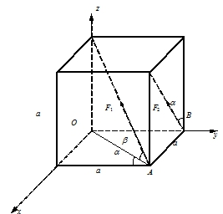
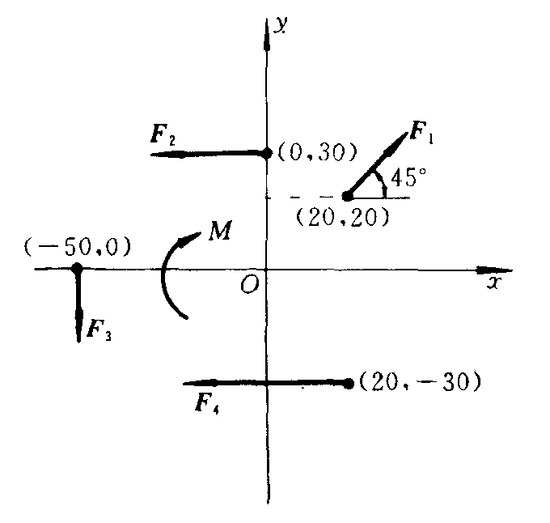

5.如图示，一小球在半径为$r$的圆环形管道内以相对速度$v$绕环心逆时针运动，同时环形管道绕轴$O$在此平面内以匀角速度$ω$逆时针转动，已知$\text{OA}=r$。则小球在图示位置1时的科氏加速度大小为 ，方向为 ，在图示位置2处的牵连加速度大小为 ，绝对加速度大小为 。
6.图示坦克的履带质量为，两个车轮的质量均为$m_{1}$，车轮视为均质盘，半径为R，两车轮轴间距离为$πR$．设坦克前进速度为$v$，则履带的动能为 。系统总动动能为 ，系统总动量为 。
D
C
R
A
B
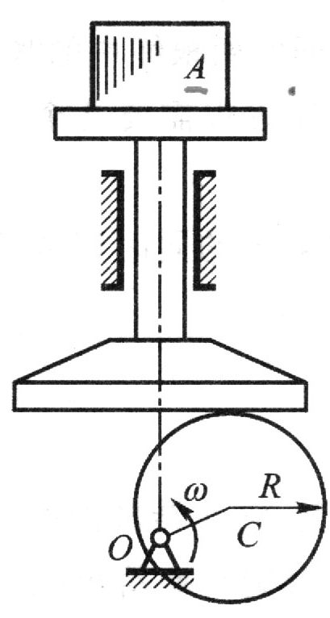
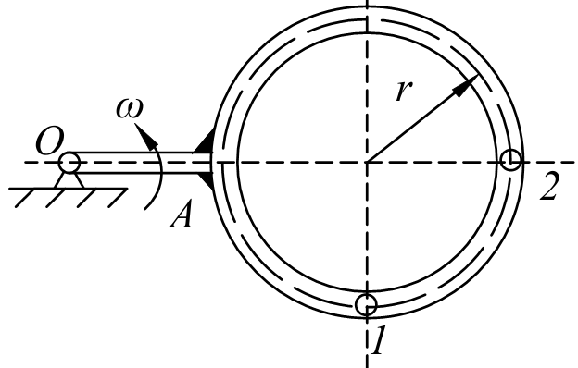

题1.4图 题1.5图 题1.6图
二、计算题(共计90分，每小题15分)
1.重500 N的物体A置于重400 N的物体B上，B又置于水平面C上如题图所示。已知f_{AB}=0.3，f_{BC}=0.2，今在A上作用一与水平面成30º的力F。问当F力逐渐加大时，是A先动呢？还是A、B一起滑动？如果B物体重为200 N，情况又如何？
F
30º
A
B
C

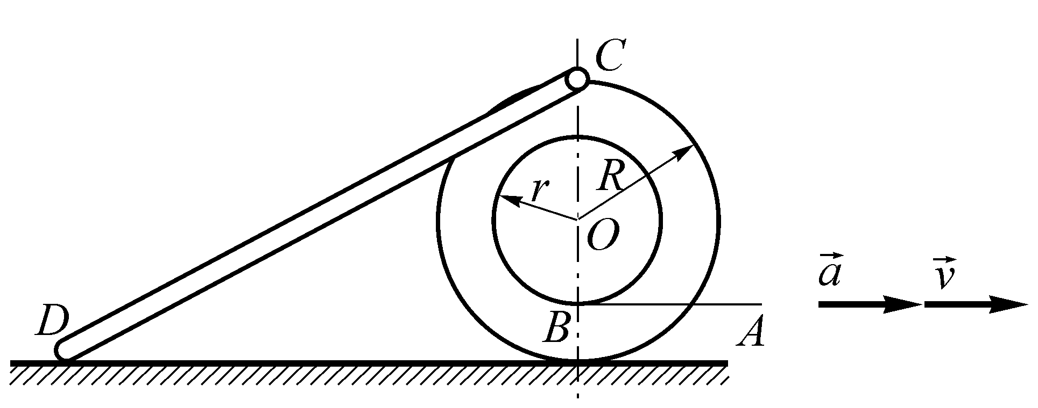
2.图示半径为R的绕线轮沿固定水平直线轨道作纯滚动，杆端点D沿轨道滑动。已知：轮轴半径为r，杆CD长为4R，线段AB保持水平。在图示位置时，线端A的速度为，加速度为，铰链C处于最高位置。试求该瞬时杆端点D的速度和加速度。

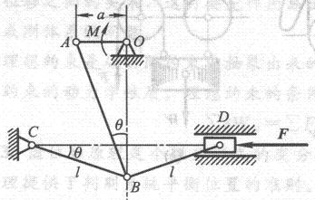
3.在图示机构中，曲柄上作用一力偶，其矩为，另在滑块上作用水平力。机构尺寸如图所示，均为已知，不计各构件自重与各处摩擦。求当机构平衡时，力与力偶矩的关系。如若将此力偶矩作用于AB杆上，平衡时力与力偶矩的关系又如何？（限定用虚位移原理求解）

4.图示为曲柄滑槽机构，均质曲柄OA绕水平轴O作匀角速度转动。已知曲柄OA的质量为m₁，OA = r，滑槽BC的质量为m₂（重心在点D）。滑块A的重量和各处摩擦不计。求当曲柄转至图示位置时，滑槽BC的加速度、轴承O的约束反力以及作用在曲柄上的力偶矩M。
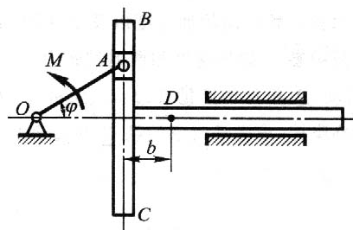

5.匀质细长杆AB，质量为m，长为l，CD = d，与铅垂墙间的夹角为$θ$，D棱是光滑的。在图示位置将杆突然释放，试求刚释放时，质心C的加速度和D处的约束力。
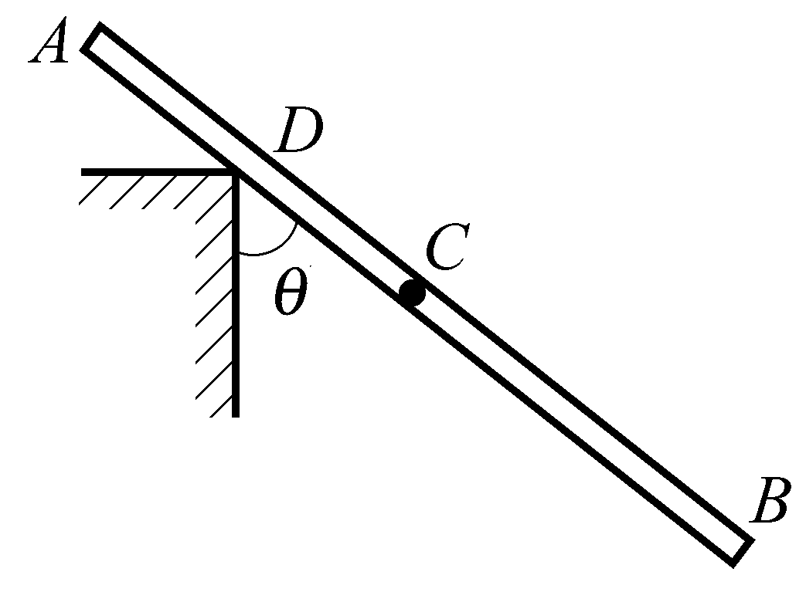

6.正方形匀质板的质量为40 kg ，在铅垂平面内用三根绳子拉住，板的边长为b=100 mm，如图示。求：（1）当软绳FG剪断后，木板开始运动的加速度，以及AD和BE两绳的张力；（2）当AD和BE运动到铅垂位置时，板中心C的加速度和两绳的张力（限定用动静法求解）
